Báo cáo Lab 7

Họ và tên: Võ Văn Thịnh
MSV: 22IT283
Giao diện Light
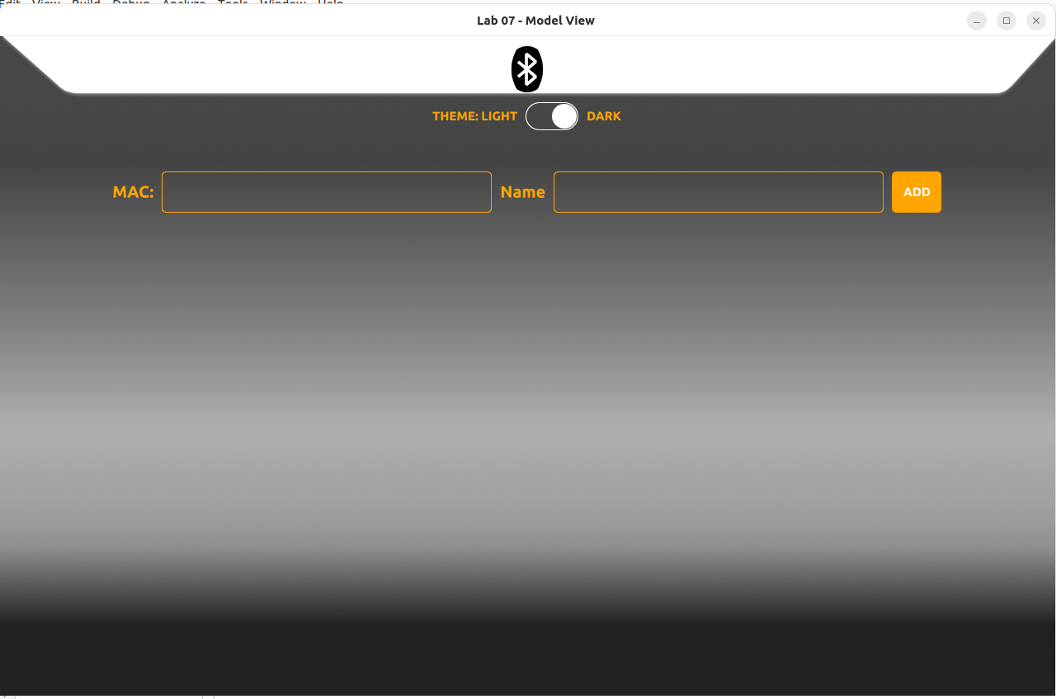
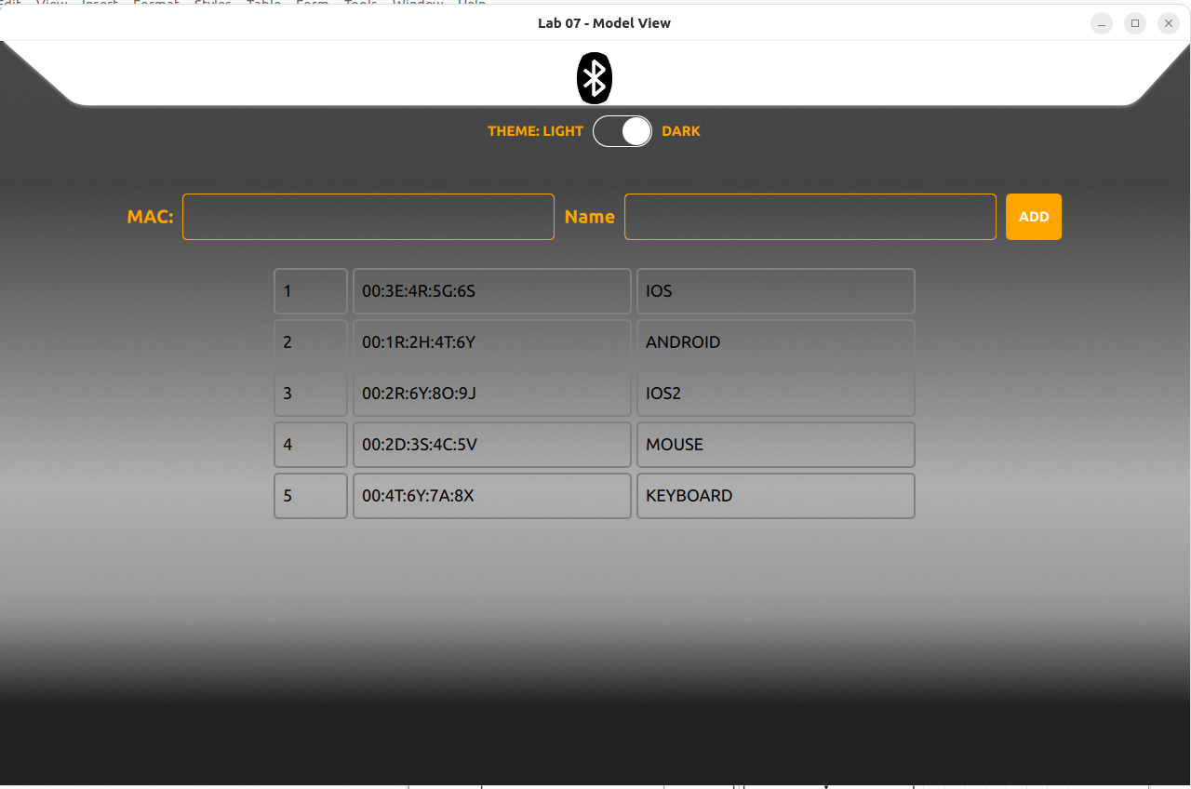
Giao diện Dark
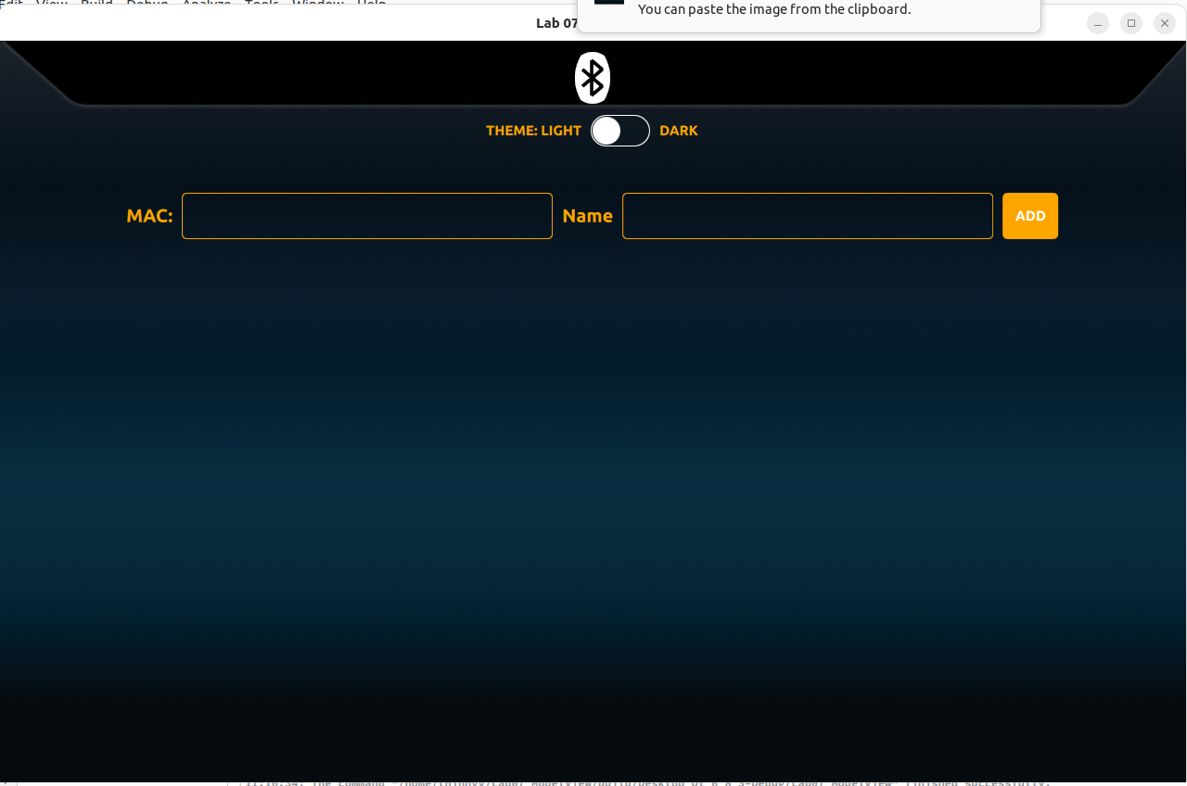
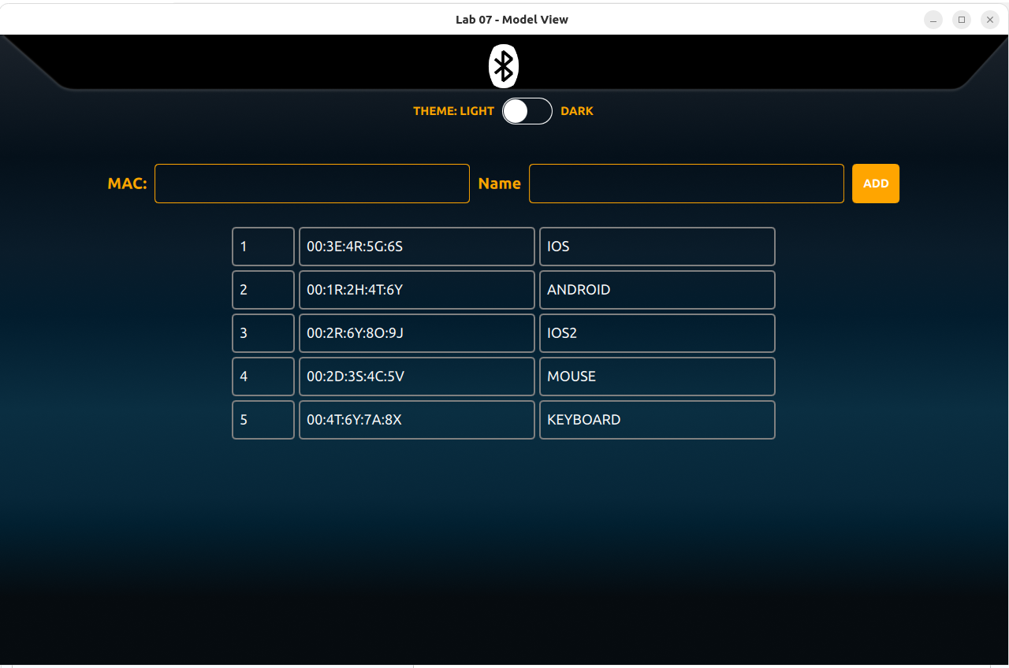

Phân tích chi tiết mã nguồn C++ (Back-end)

a. Tệp main.cpp - Cầu nối Context Property
Đây là tệp đóng vai trò khởi động ứng dụng và thiết lập kết nối giữa C++ và QML.
- #include <QQmlContext>: Thư viện bắt buộc để có thể truyền dữ liệu sang QML.
- BluetoothModel myModel;: Khởi tạo một thực thể (instance) của class model chứa danh sách thiết bị.
- engine.rootContext()->setContextProperty("myBTModel", &myModel);: Dòng code quan trọng nhất. Nó tiêm (inject) đối tượng myModel của C++ vào môi trường QML và đặt tên định danh là myBTModel. Nhờ đó, bất kỳ file QML nào cũng có thể gọi thẳng myBTModel như một biến toàn cục.

b. Lớp BluetoothModel (Kế thừa QAbstractListModel)
Mặc dù không hiển thị trực tiếp trong file QML, C++ Model hoạt động ngầm với các hàm trọng tâm:
- roleNames(): Định nghĩa các từ khóa để QML có thể gọi (ví dụ: gán chuỗi "macAddress" cho role ID tương ứng). Nhờ đó ở QML mới gọi được model.macAddress.
- addDevice(QString mac, QString name): Hàm được gắn cờ Q_INVOKABLE (hoặc khai báo là public slots) để QML có thể gọi được trực tiếp.
Bên trong hàm này sử dụng beginInsertRows() trước khi thêm dữ liệu vào QList và endInsertRows() sau khi thêm xong. Các hàm này tự động phát ra tín hiệu (signals) báo cho giao diện QML biết để vẽ thêm một hàng mới.

Phân tích chi tiết mã nguồn QML (Front-end)

a. Tệp main.qml - Giao diện chính yếu
Đây là khung xương của toàn bộ ứng dụng. Các thành phần được sắp xếp theo dạng khối (Item/Rectangle/Row) và căn lề thông qua anchors.
- Logic Thay đổi Giao diện (Theme Light/Dark): Sử dụng toán tử 3 ngôi (Ternary operator) kết hợp với thuộc tính trạng thái của nút Toggle.
QML
source: toggleBtn.statusBtn ? "qrc:/.../iconBltBlack.png" : "qrc:/.../iconBltWhite.png"
- Giải thích: Khi statusBtn là true (Nền sáng), load icon Đen để tạo độ tương phản. Ngược lại, load icon Trắng cho nền Dark. Logic này được áp dụng đồng bộ cho màu nền (Background), thanh TopBar và màu chữ (Text color).
- Lgico Nút ADD (Thêm thiết bị):
QML
onClicked: {
forceActiveFocus() // Trọng tâm xử lý lỗi bộ gõ
if (txtMac.text.trim() !== "" && txtName.text.trim() !== "") {
myBTModel.addDevice(txtMac.text, txtName.text)
txtMac.text = ""
txtName.text = ""
}
}
- Giải thích: * forceActiveFocus(): Xóa tiêu điểm khỏi ô nhập liệu, ép QML chốt toàn bộ text đang gõ dở (đặc biệt khi dùng Unikey) vào biến text.
Hàm trim(): Loại bỏ khoảng trắng thừa ở đầu/cuối. Ngăn chặn việc người dùng chỉ nhập toàn dấu cách (space) mà vẫn thêm được dữ liệu ảo.
Gọi myBTModel.addDevice(...): Gửi chuỗi về C++.
Reset text về chuỗi rỗng "" để làm sạch ô nhập liệu cho lần thêm tiếp theo.
- Thành phần ListView (Trình bày danh sách):
model: myBTModel: Lắng nghe dữ liệu từ C++ Model.
clip: true: Cắt bỏ các phần tử bị cuộn ra khỏi ranh giới của khung ListView, giúp giao diện gọn gàng.
delegate: QDelegateBox: Chỉ định cách thức vẽ từng hàng thông qua component tùy chỉnh.

b. Các Custom Components (Thành phần tùy chỉnh)
Việc tách các UI thành file riêng biệt (QTextBox.qml, QDelegateBox.qml) tuân thủ tính đóng gói và tái sử dụng (Reusability).
- QTextBox.qml (Ô nhập liệu):
QML
property alias text: txtInput.text
- Giải thích: Sử dụng alias (Bí danh). Đây là kỹ thuật "mở cửa hậu" trong QML. TextInput bị đóng gói ẩn bên trong Item gốc. Lệnh alias giúp đồng bộ trực tiếp thuộc tính text của Item bên ngoài với TextInput bên trong theo thời gian thực mà không cần viết hàm get/set.
- QDelegateBox.qml (Khuôn mẫu dữ liệu): Sử dụng từ khóa model. do ListView cung cấp tự động.
QML
textMacID: model.macAddress
textNameDevice: model.deviceName
- Giải thích: Khi ListView lặp qua danh sách C++, nó nhét dữ liệu của từng hàng vào biến cục bộ tên là model. Delegate sẽ lấy macAddress và deviceName (đã được định nghĩa ở hàm roleNames() bên C++) để truyền vào Text hiển thị.
Cơ chế chuyển đổi Theme (Light/Dark)
Thay vì hard-code màu sắc, ta sử dụng các biến trạng thái từ QToggleButton.
Logic:
QML
property bool isDarkMode: toggleBtn.statusBtn // Trạng thái từ nút gạt
Image {
source: isDarkMode ? "qrc:/images/darkBg.png" : "qrc:/images/lightBg.png"
Behavior on opacity { NumberAnimation { duration: 500 } }
}

Sơ đồ hoạt động của luồng điều khiển
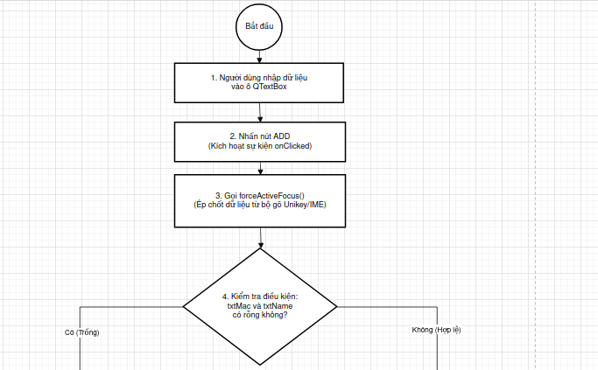
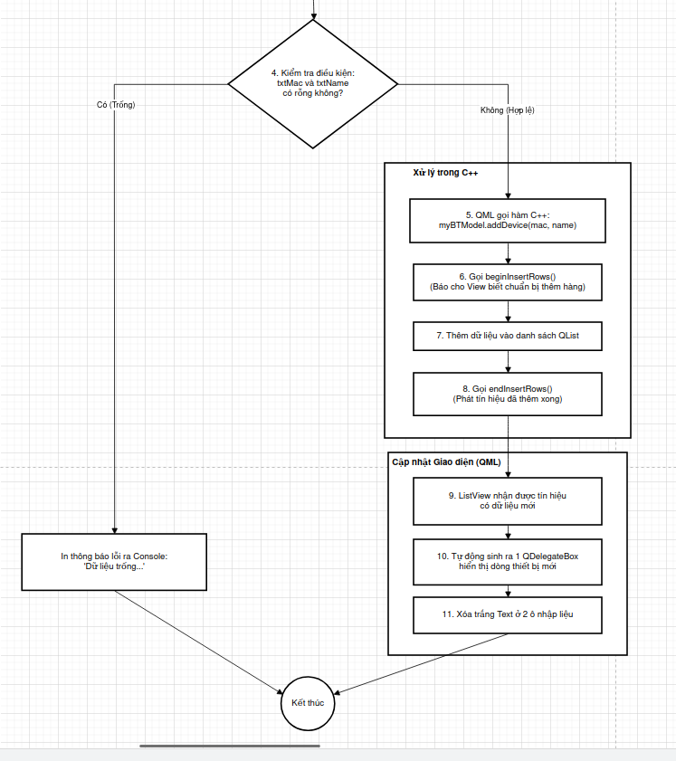
Các bước thực hiện:
- User Input (QML):
Người dùng gõ vào QTextBox. Nhờ property alias text: txtInput.text, dữ liệu thực tế từ TextInput được đẩy ra ngoài ID của QTextBox.
- Action (QML):
Người dùng nhấn nút ADD.
Hàm onClicked được kích hoạt. Lệnh forceActiveFocus() đảm bảo dữ liệu cuối cùng được "chốt" vào biến.
- Validation (QML):
QML kiểm tra if (txtMac.text !== "" && txtName.text !== "").
- Bridge (C++ Call):
QML gọi myBTModel.addDevice(mac, name).
- Logic & Data (C++ Model):
BluetoothModel nhận chuỗi.
Nó gọi beginInsertRows(...) để báo cho View chuẩn bị có dữ liệu mới.
Thêm một đối tượng BluetoothDevice mới vào danh sách QList.
Gọi endInsertRows() để hoàn tất.
- Update UI (QML View):
ListView nhận được tín hiệu hàng mới đã được thêm.
Nó tự động tạo thêm một bản sao của QDelegateBox.
QDelegateBox lấy dữ liệu thông qua các roles (như model.macAddress, model.deviceName) để hiển thị lên màn hình.

Sơ đồ giao tiếp giữa C++ với QML
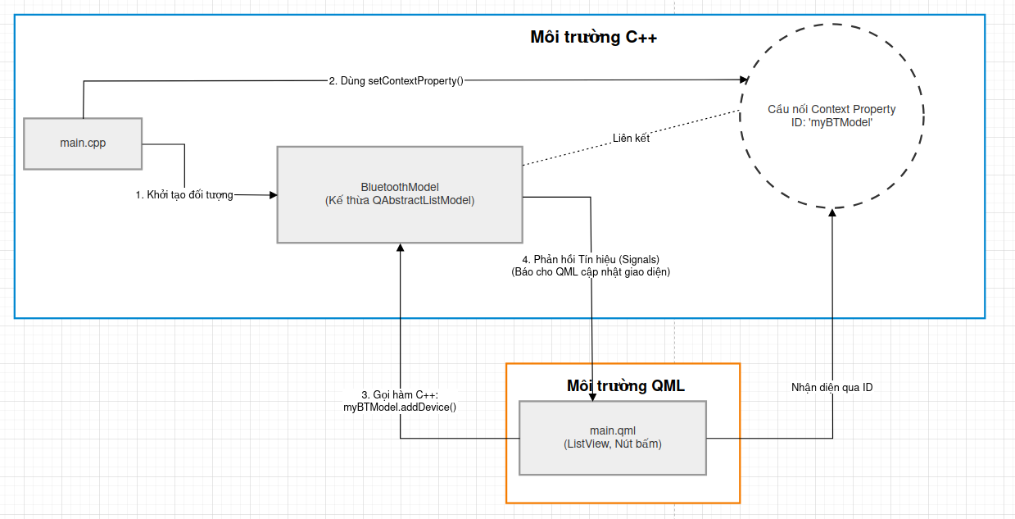
Khởi tạo (C++): Trong main.cpp, bạn khởi tạo đối tượng BluetoothModel.
Kết nối (C++ to QML): Lệnh engine.rootContext()->setContextProperty("myBTModel", &myModel); tạo ra một chiếc cầu nối. Từ giây phút này, QML coi myBTModel như một biến toàn cục.
Gọi hàm (QML to C++): Khi bạn viết myBTModel.addDevice(...) trong QML, bạn đang gọi trực tiếp một hàm được đánh dấu là Q_INVOKABLE hoặc một public slot trong C++.
Cập nhật dữ liệu (C++ to QML): Khi C++ thay đổi dữ liệu, nó phát ra các tín hiệu (signals) như dataChanged hoặc beginInsertRows. QML lắng nghe các tín hiệu này để tự động vẽ lại giao diện.

